新 书 推 荐


中文书名：《共犯》
英文书名：COMPLICIT
作 者：Renda Knapp
出 版 社：The Mysterious Press/Penzler Publishers
代理公司：Biagi/ANA/Brady
页 数：360页
出版时间：2027年2月
代理地区：中国大陆、台湾
审读资料：电子稿
类 型：惊悚悬疑

内容简介：

兰迪·朱厄尔医生（Dr. Randi Jewell）是美国阿巴拉契亚乡村地区的一名妇产科医生。她一直以来的人生都围绕着一件事展开：拯救他人。她却从未想过，暗处或许一直有人在注视着她。

丈夫惨遭谋杀，姐姐又离奇失踪，兰迪至今仍未从双重打击中恢复过来。她把悲痛埋进繁忙的医疗工作，也把心中的疑虑藏得更深。当她十三岁的女儿阿莱娜（Alaina）恳求她帮助诺拉（Nora）——一个怀有身孕、却似乎藏着秘密的少女——兰迪答应了。可这场最初只是出于善意的援手，很快便演变成远比她想象中更加危险的局面。

起初，诺拉的闪烁其词看起来不过是一种戒备：这个女孩早已通过惨痛的经历明白，人是不可以轻易相信的。然而，随着兰迪一步步深入这个患者严防死守的世界，她开始察觉到一种令人不安的规律——事情远不止诺拉一个人的遭遇那么简单，而是一路延伸到了她所供职机构最黑暗的角落。

调查逐渐揭开了一场酿成人命的掩盖行动——她丈夫的谋杀、姐姐的失踪，以及一名患者在手术中蹊跷死亡，原来彼此之间竟有着千丝万缕的联系。当威胁终于逼近自己的家人时，兰迪再也无法维持那份小心翼翼的沉默。而现在，她不得不面对一个最令她痛苦的真相：她的沉默从来没有保护任何人。

恰恰因为选择了沉默，她最终成了自己从未想过会成为的那种人——共犯。

作者简介：

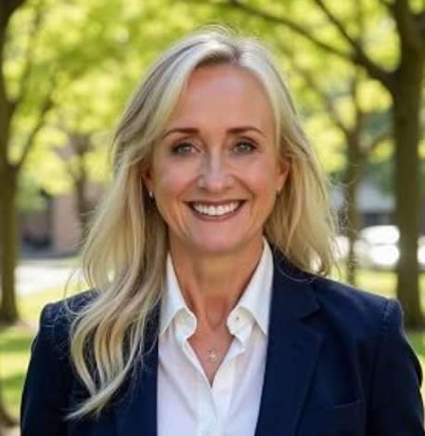
伦达·纳普（Renda Knapp）专门创作医疗惊悚小说，笔下的女性往往坚韧不屈，在几乎不可能战胜的困境面前奋力抗争。作为一名妇产科医生，伦达将真实、专业的医学知识融入小说创作，让故事中的生死抉择拥有一种近乎切肤般的真实感。不写作、也不照顾患者的时候，她会打理自己位于阿拉斯加州荷马（Homer）的牡丹农场。她与丈夫生活在那里，四周环绕着阿拉斯加粗犷壮丽的自然风光，而这片土地也不断为她的创作带来灵感。身为七名已成年子女的母亲，伦达早已练就了在混乱中保持镇定的本领——无论是在产房里应对突发状况，还是构思下一部惊悚小说的情节，这项能力都让她受益匪浅。她还与身为儿科医生的女儿共同主持 MamaDoc BabyDoc 播客节目。

媒体评价：

“多么出色、多么有力量的一部处女作！伦达·纳普（Renda Knapp）的《共犯》洞察深刻，转折一个接着一个，令人欲罢不能。小说中既有专业知识，也有敏锐洞见和深切的人文关怀；那些丰满而真实、令人产生共鸣的人物，更带领读者进入一个只有医疗行业内部人士才能真正了解的世界。出人意料的真相、步步逼近的危险，以及一位坚强独立的女主人公始终不曾动摇的决心，共同构成了这部节奏紧绷而又令人心碎的医疗惊悚小说。才华横溢的纳普会让你忍不住飞快地一页页读下去。等到最后的‘诊断结果’揭晓，你再也不会以同样的眼光看待医疗世界。”
——汉克·菲利皮·瑞安（Hank Phillippi Ryan），
著有《今日美国》畅销书《一切都可以是你的》（All This Could Be Yours）

“我几乎一口气读完了伦达·纳普的《共犯》，全程紧张得喘不过气。这部惊悚小说写得如此娴熟、复杂，又饱含强烈的情感，让人简直难以相信它竟然是一部处女作。纳普的医学知识让整个故事更加扎实、更具层次，却从不会喧宾夺主。与此同时，她对独立女性如何在一个由男性占据主导地位的世界里艰难开辟自己道路，有着极其深刻的理解。这使得这部既有洞察力又充满紧张行动场面的小说真正脱颖而出。我太喜欢这本书了！”
——凯伦·迪翁（Karen Dionne），著有
国际畅销榜冠军小说《沼泽王的女儿》（The Marsh King’s Daughter）
与《恶毒的姐妹》（The Wicked Sister）

“纳普奉献了一部技艺精湛的惊悚小说，将真实可信的医学细节与令人心跳骤停的悬念完美结合。《共犯》既是一部让人翻开便放不下的悬疑佳作，也对母爱、制度性腐败，以及人为了保护最珍爱的人时的努力，进行了极具力量的探索。”
——罗伯特·杜戈尼（Robert Dugoni），
《纽约时报》畅销书作家，“Tracy Crosswhite”系列作者

“从伦达·纳普作品最开始的几页，我就看得出来，她对于如何制造悬念、赋予故事情感深度，以及如何写出充满张力、极具推进感的场景，有着一种与生俱来的直觉。伦达才华洋溢，是一位非常值得关注的新锐作家！”
——郭小橹（Jean Kwok），《纽约时报》畅销书作家

感谢您的阅读！
请将反馈信息发至：版权负责人
Email：Rights@nurnberg.com.cn
安德鲁·纳伯格联合国际有限公司北京代表处
北京市海淀区中关村大街甲59号中国人民大学文化大厦1705室, 邮编：100872
电话：010-82504106, 传真：010-82504200
公司网址：http://www.nurnberg.com.cn
书目下载：http://www.nurnberg.com.cn/booklist_zh/list.aspx
书讯浏览：http://www.nurnberg.com.cn/book/book.aspx
视频推荐：http://www.nurnberg.com.cn/video/video.aspx
豆瓣小站：http://site.douban.com/110577/
新浪微博：安德鲁纳伯格公司的微博_微博 (weibo.com)
微信订阅号：ANABJ2002


